Отчет по лабораторной работе № 9 по курсу Вычислительные системы

Студент группы М8О-110Б-21, № по списку 2 Агеева Алиса Ивановна

Контакты e-mail: alisa.ageewa2003@gmail.com

Работа выполнена: « 14 » ноября 2021г.

Преподаватель: Доцент каф. 806 Никулин Сергей Петрович

Отчет сдан « » _________20 ___ г., итоговая оценка:

Подпись преподавателя ________________

* 1. Тема: Программирование на языке Си

1. Цель работы: Составление и отладка простейшей программы на языке Си итеративного характера с целочисленными рекуррентными соотношениями, задающими регулярное некоторое движение точки в целочисленной системе координат (i, j) с дискретным временем k и динамическим параметров движения l
2. Задание (вариант № 4 ): Вывести результат работы программы об итоге движения: попадание в заданную область(кольцо, ограниченное двумя окружностями с координатами r1 = (0,5) и r2 = (0, 10) не более чем за 50 шагов или сообщение о промахе, также в результат необходимо время окончания движения, конечные координаты точки и значение динамического параметра движения. Исходные данные задаются в виде констант.

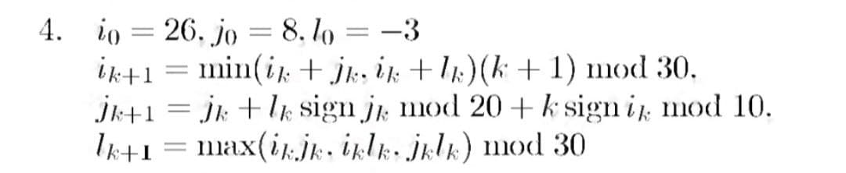

Оборудование ПЭВМ студента, если использовалось:

Процессор AMD Ryzen 7 4800H with Radeon Graphics 2.90 GHz

5.

Программное обеспечение ЭВМ студента, если использовалось:

Операционная система семейства Linux, наименование Ubuntu версия 20.04 LTS

Интерпретатор команд GNU Bash версия 5.2.

Редактор текстов emacs версия 2.7.1-UTF8

Утилиты операционной системы gcc,cat, ./a.out

Прикладные системы и программы gcc version 9.3.0 (Ubuntu 9.3.0-17ubuntu1~20.04)

Местонахождение и имена файлов программ и данных на домашнем компьютере /home/kirill

6.

**Идея, метод, алгоритм** решения задачи (в формах: словесной, псевдокода, графической [блок-схема, диаграмма, рисунок, таблица] или формальные спецификации с пред- и постусловиями)

Программа получает на вход начальные координаты. Далее, данные начинают операции в цикле, состоящем из 50 шагов. Каждую итерацию, над исходными данными производятся математические операции, заданные в условие. После прохождения выполнения этих операций данные записываются в отдельные переменные для того, чтобы использовать их в новом действие, при очередной итерации. Также, программа обладает условием, проверяющим попадание точки в заданную область, при попадании точки в область программа завершается.

Для вычисления формулы понадобится создать функции max (возвращает максимум двух целых чисел), min (возвращает минимум двух целых чисел), sign (возвращает -1, если число отрицательное, 0 — если равное 0, и 1 — если положительное),define mod(a,b) берет mod от a по b .Чтобы попасть в область ограниченную окружностями необходимо, чтобы r1^2 <= (i-10)^2 + (j-10)^2 <= r2^2

7. Сценарий выполнения работы [план работы, первоначальный текст программы в черновике (можно на отдельном листе) и тесты либо соображения по тестированию].

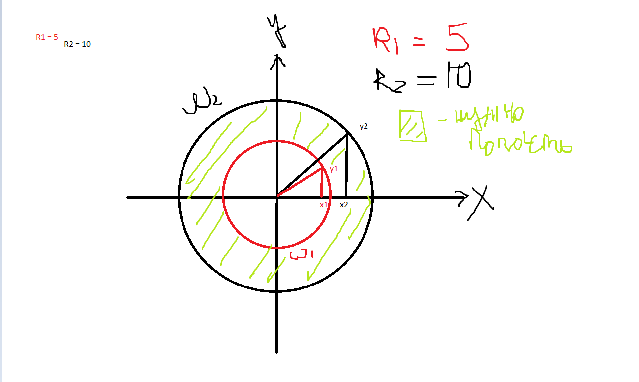

8. Распечатка протокола

alice@alice-VirtualBox:~$ cat l9.c  
#include <stdio.h>  
#include <stdlib.h>  
  
#define mod(a,b) (a<0) ? b-abs(a%b): a%b  
int sign(int x){  
    if (x > 0){  
        return 1;  
    } else if (x == 0){  
        return 0;  
    } else {  
        return -1;  
    }  
}  
  
int min(int x, int y){  
if (x >= y){  
return y;  
} else {  
return x;  
}  
}  
  
int max(int x, int y){  
if (x>=y){  
return x;  
} else {  
return y;  
}  
}  
  
  
int main()  
{  
int i=26; int j=8; int l=-3; int i1; int j1;int l1;int flag=0;  
    for (int k=0; k <= 50; k++) {  
        i1 = min(i+j,j+l)*mod((k+1),30);  
        j1 = j + l*mod(sign(j),20) + k*mod(sign(i),10);  
        l1 = mod((max(max(i*j,i*l),j*l)),30);  
        if ((25 <= (i-10)*(i-10) + (j-10)*(j-10)) && ((i-10)*(i-10) + (j-10)*(j-10) <= 100)){  
        printf("Попала!\n i=%d\n j=%d\n l=%d\n k=%d\n",i1,j1,l1,k);  
        flag = 1;  
        break;  
     
        }  
        i=i1;  
        j=j1;  
        l=l1;  
         
    }  
    if (flag==0){  
    printf("Не попала!");  
}  
return  0;  
}  
  
  
  
alice@alice-VirtualBox:~$ gcc l9.c  
alice@alice-VirtualBox:~$ ./a.out l9.c  
Попала!  
 i=7  
 j=19  
 l=28  
 k=6  
alice@alice-VirtualBox:~$

9. Дневник отладки должен содержать дату и время сеансов отладки и основные события (ошибки в сценарии и программе, нестандартные ситуации) и краткие комментарии к ним. -

10.

Замечания автора по существу: -

11.

Выводы: Я научилась составлять и отлаживать простейшие программы на языке Си итеративного характера с целочисленными рекуррентными соотношениями, задающими регулярное некоторое движение точки в целочисленной системе координат (i, j) с дискретным временем k и динамическим параметров движения l

Подпись студента _________________